**PLAN DE RESPUESTA A EMERGENCIAS 2023-2024**

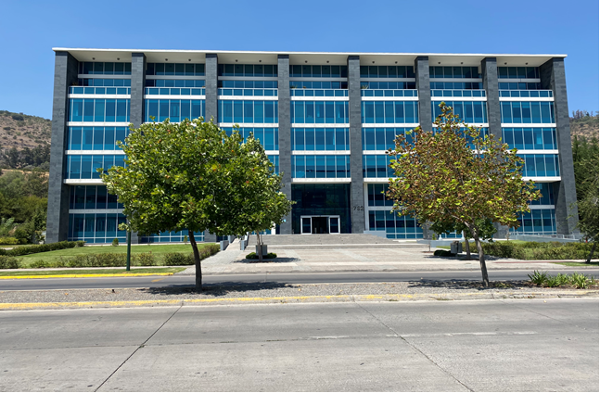

**Condominio Edificio Diecisiete**

**Av. del Valle Norte N°732, comuna de Huechuraba**

**2023-2024**

## Índice

#### Revisión organizacional y registro de aprobación 4

#### INTRODUCCIÓN Y OBJETIVOS 5

* 1. ***INTRODUCCIÓN*** 5
  2. ***INFORMACIÓN GENERAL*** 5
  3. ***OBJETIVOS*** 5
     1. OBJETIVO GENERAL 5

1.3.1. OBJETIVOS ESPECÍFICOS 5

* 1. ***ALCANCES DEL PLAN*** 6
     1. Emergencias de Origen Natural
     2. Emergencias de Origen Técnico

........................................................................................... 6

.......................................................................................... 6

* + 1. Emergencias de Origen Social 6

#### MARCO LEGAL Y DEFINICIONES 6

* 1. ***MARCO LEGAL***
  2. ***DEFINICIONES***

............................................................................................................................ 6

............................................................................................................................ 7

1. SISTEMAS DE DETECCION, EXTINCION Y MEDIOS HUMANOS 8
   1. ESPECIFICACIONES EN RELACION A LA INSTALACIÓN A PROTEGER 8
      1. INFORMACION DEL EMPLAZAMIENTO 8
   2. MEDIOS DE DETECCION, PROTECCIÓN Y CONTROL 8
2. SUSTANCIAS Y MATERIALES PELIGROSOS 10
   1. PLANOS DE EDIFICACIÓN 10
   2. ELEMENTOS SOLICITADOS SEGÚN DECRETO SUPREMO N° 43 10
      1. LISTADO DE SUSTANCIAS PELIGROSAS POR BODEGA. 10
      2. CADENA DE MANDO. 11
3. SISTEMA DE COMUNICACIÓN Y AVISO A LA AUTORIDAD O APOYO EXTERNO 11
   1. SISTEMA DE COMUNICACIÓN DURANTE EMERGENCIA. 11
   2. PROCEDIMIENTO DE AVISO A AUTORIDAD Y APOYO EXTERNO. 11
      1. AVISO AUTORIDAD SANITARIA. 11
      2. AVISO APOYO EXTERNO. 12
4. ETAPAS DE LA EMERGENCIA Y RESPONSABILIDADES 12
   1. ETAPA DE PRE-EMERGENCIA. 12
      1. ACTIVIDADES PREVENTIVAS A DESARROLLAR 13
         1. SIMULACROS 13
         2. CAPACITACION EN EL USO DE EXTINTORES DE INCENDIO 13
         3. CHEQUEO DE REDES Y EXTINTORES 13
         4. CURSO DE PRIMEROS AUXILIOS 14
         5. FUNCIONES Y RESPONSABILIDADES 14
   2. ETAPA DE EMERGENCIA. 15
      1. FUNCIONES Y RESPONSABILIDADES. 15
   3. ETAPA DE POST-EMERGENCIA. 16
5. TIPOS DE EVACUACION, SALIDAS DE EMERGENCIA Y ZONAS DE SEGURIDAD 18
   1. TIPOS DE EVACUACIÓN. 18
      1. TIPOS DE EVACUACIÓN. 18
      2. EVACUACIÓN TOTAL. 18
6. PROCEDIMIENTOS ANTE EMERGENCIAS 18
7. FICHA TÉCNICA DEL EDIFICIO 26
8. ANEXOS 33

***10.1 Planos de evacuación*** 33

* 1. ***Personas con capacidades diferentes*** 34
  2. ***Registro de servicios***
  3. ***Pizarra de evacuación***

............................................................................................................ 35

.......................................................................................................... 36

* 1. ***Registro de participantes*** 38
  2. ***Formulario de instituciones de emergencia*** 39
  3. ***Formulario de recursos*** 40
  4. ***Plantilla de líderes de piso*** 41
  5. ***Actividades para implementación*** 42
  6. ***Capacitaciones*** 43
  7. ***Coordinación*** 44
     1. Representantes oﬁciales 44
     2. Comités asesores 44
     3. Organización interna de emergencia 44

## Revisión organizacional y registro de aprobación

Este documento es el Plan de Respuesta a Emergencias del Edificio e indica que entendemos cómo nos prepararemos, administraremos y realizaremos acciones en situaciones de emergencia. Se revisará y actualizará según sea necesario y al menos anualmente.

|  |  |  |
| --- | --- | --- |
| **Elaboró** | | |
| Nombre | Cargo | Firma |
|  |  |  |
| **Revisó** | | |
| Nombre | Cargo | Firma |
| Froilán Diaz | Jefe de Operaciones |  |
| **Aprobó** | | |
| Nombre | Cargo | Firma |
|  |  |  |
| **Fecha de Aprobación** | | |
|  |  |  |

# INTRODUCCIÓN Y OBJETIVOS

## INTRODUCCIÓN

Chile se caracteriza por ser un país permanentemente expuesto a diversas amenazas, tanto de origen natural como de origen antrópico (humano). Por esto, debemos conocerlas y caracterizarlas, no sólo para estar preparados y responder ante eventuales situaciones de emergencia, desastre o catástrofe, sino que además para poder tratar los riesgos y reducir los efectos de las situaciones mencionadas.

Este Plan, consiste en una herramienta enfocada a actuar antes, durante y después de una situación de accidentes o emergencia, permitiéndole a la organización determinar acciones prospectivas y correctivas, y verificar los recursos y capacidades disponibles, para posteriormente planificar y ejecutar medidas preventivas ante diversas y específicas situaciones de emergencia que se pudiesen presentar, tendientes a reducir el riesgo al que el Centro de Trabajo está expuesto.

## INFORMACIÓN GENERAL

El Condominio Edificio Diecisiete se encuentra ubicado Av. del Valle Norte N°732, comuna de Huechuraba.

El Edificio tiene una superficie de aproximadamente 9.260,04 m2, con una carga de ocupación de 750 personas.

## OBJETIVOS

### OBJETIVO GENERAL

Controlar una situación de emergencia en la forma más eﬁciente logrando minimizar en el menor tiempo posible la magnitud real y potencial de las pérdidas humanas, materiales y daños ambientales, que pudieran generarse al interior del Edificio antes indicado en categoría Clase A como en su entorno, normalizando las actividades operacionales y productivas a la brevedad.

### 1.3.1. OBJETIVOS ESPECÍFICOS

Preservar la integridad física de las personas que visitan el Ediﬁcio y laboran en las instalaciones. Asegurar el normal funcionamiento de las instalaciones, mediante la detección, eliminación o control de los riesgos potenciales que pueda originar una emergencia.

Efectuar la evacuación parcial o total de las distintas áreas, desplazándolas del lugar peligroso por vías seguras y controladas hacia zonas de seguridad.

Recuperar la capacidad operativa de la instalación, controlando normas y procedimientos preestablecidos para la situación de emergencia a cubrir.

Deﬁnir y asegurar las responsabilidades de los ejecutivos y funcionarios del Ediﬁcio, que deben seguir ante una situación de emergencia.

Facilitar el acceso a entidades exteriores, tales como Bomberos, Ambulancia y Policías uniformadas y civiles, además de otros organismos de apoyo externos ante una emergencia.

Capacitar al personal del Ediﬁcio con la ﬁnalidad de que se encuentre preparado frente a una emergencia conociendo las tareas mínimas a ejecutar y responsabilidades asociadas.

## ALCANCES DEL PLAN

La evacuación o la activación de la emergencia del edificio se llevarán a efecto por las siguientes situaciones:

### Emergencias de origen natural

Sismos

Tsunami (Sólo para zonas costeras

### Emergencias de Origen Técnico

Incendio

Emanación de gases

Fuga de Agua (Inundación)

### Emergencias de Origen Social

Amenaza de artefacto explosivo Asalto

Riñas o peleas

# MARCO LEGAL Y DEFINICIONES

## MARCO LEGAL

**LEY Nº 16.744, ARTICULO Nº 68:** Las empresas o entidades deberán implantar todas las medidas de higiene y seguridad en el trabajo que les prescriban directamente el Servicio Nacional de Salud o, en su caso, el respectivo organismo administrador el que deberá indicarlas de acuerdo con las normas y reglamentaciones vigentes.

**CÓDIGO DEL TRABAJO; ARTICULO Nº 184:** El empleador estará obligado a tomar todas las medidas necesarias para proteger eficazmente la vida y salud de los trabajadores.

**DECRETO SUPREMO Nº 40, ARTICULO Nº 21:** Los empleadores tienen la obligación de informar oportuna y convenientemente a todos sus trabajadores acerca de los riesgos que entrañan sus labores, de las medidas preventivas y de los métodos de trabajo correcto.

#### LEY N° 21422 SOBRE COPROPIEDAD INMOBILIARIA; Art 40 Todo condominio deberá tener un Plan de Emergencia ante siniestros, como incendios, terremotos y semejantes, que incluya medidas para tomar, antes, durante y después del siniestro, con especial énfasis en evacuación durante incendios.

#### DECRETO SUPREMO N°43, TÍTULO XIII: DEL PLAN DE EMERGENCIAS, Artículo 190: Todas

las instalaciones para sustancias peligrosas y los locales comerciales que vendan estas sustancias deberán contar con un plan de emergencias, el cual podrá ser parte integral del plan de emergencia general de la empresa, cumpliendo con lo establecido en el artículo 8 de la ley 20.564, Ley Marco de Bomberos de Chile.

**CIRCULAR 0339:** La cual establece criterios en la elaboración del Plan de emergencia, de acuerdo a

las modificaciones realizadas en los Art. 142 y 144 de la Ley General de Urbanismo y Construcción, por la Ley 20.389.

**NFPA 101:** Código de seguridad humana.

**ISO 22.329/2019:** Sistema de gestión emergencias e incidentes.

**NFPA 45.001/2018:** Sistema de gestión de seguridad y salud.

**Ley 21.012:** Garantiza seguridad de los trabajadores en situaciones de riesgo y emergencia.

## DEFINICIONES

**Alarma:** Es el medio auditivo y/o visual, a través del cual se da aviso de la existencia de una situación de emergencia.

**Amago:** Es un fuego incipiente detectado y extinguido oportunamente.

**Carro portátil extintor:** Equipo para extinguir fuegos incipientes que poseen una capacidad de apague mayor, tanto en cantidad como duración de la descarga que los extintores comunes.

**Catástrofe:** Evento de consecuencias graves con pérdidas de vidas humanas y/o daños importantes a la propiedad.

**Combustible:** Cualquier sustancia que pueda generar un fuego en combinación con algún comburente y suﬁciente calor. Cada combustible posee propiedades diferentes y arden a temperaturas diferentes.

**Equipos de emergencia:** Son elementos materiales destinados como apoyos y auxiliares, para controlar y manejar situaciones de emergencia.

**Evacuación:** Conjunto de procedimientos y acciones tendientes a que las personas amenazadas por un peligro, en una situación de emergencia, protejan su vida e integridad física mediante el desplazamiento hasta lugares de menor o cero riesgos.

**Extintor:** Equipo portátil con capacidad de extinguir un fuego incipiente. Los más usados son de polvo químico seco (PQS) y anhídrido carbónico (CO2) entre otros.

**Fuego:** Es el resultado de una reacción química controlada entre un combustible y un comburente en presencia de calor, que libera luz, energía y altas temperaturas.

**Gabinete:** Elemento físico empleado para proteger la red húmeda destinada a proveer agua para el combate de incendios conformada por 1 pitón, 1 manguera y una conexión para Bomberos.

**Incendio:** Es un fuego sin control capaz de provocar grandes lesiones a las personas y daño a las instalaciones.

**Inﬂamables:** Sustancias que a temperatura ambiental normal (21°C) desprende vapores que pueden arder al combinarse con el oxígeno del aire, más la presencia de suﬁciente temperatura.

**Mangueras:** Equipo de gran extensión y ﬂexibilidad, destinado a transportar agua al interior.

**Plan de emergencia:** Conjunto de procedimientos que contempla las fases de identiﬁcación de riesgos, organización de los recursos humanos y/o materiales y actuación ante una emergencia con el objeto de enfrentar situaciones de emergencia, controlando y/o minimizando los riesgos inminentes que puedan interferir en el desarrollo normal de las actividades productivas, permitiendo que estas puedan ser restauradas en el menor tiempo posible.

**Simulacro:** Es una representación ﬁcticia que tiene por ﬁnalidad observar y evaluar el grado de eﬁciencia y cumplimiento del Plan de Emergencia y Evacuación en las distintas secciones del Edificio, el grado de entrenamiento y nivel de actuación de los trabajadores.

**Siniestro:** Incendio de grandes proporciones que afecta los bienes de capital de una empresa.

# SISTEMAS DE DETECCION, EXTINCION Y MEDIOS HUMANOS

## ESPECIFICACIONES EN RELACION A LA INSTALACIÓN A PROTEGER

### INFORMACION DEL EMPLAZAMIENTO

La Edificio se encuentra emplazado en Av. del Valle Norte N°732, comuna de Huechuraba.

Los planos estarán disponibles como anexos, de acuerdo con la estructura solicitada por: Art. 171 del D.S. 78 y Circular N° 0339

## MEDIOS DE DETECCION, PROTECCIÓN Y CONTROL

**Panel de alarmas:** Este se encuentra ubicado en el sector de monitores de Edición, cuenta con una alarma sonora y visual que permite identificar el tipo de alarma existente y su ubicación. Es necesario contar en todo momento con personal entrenado y capacitado para operar e interpretar las funciones del panel de control.

**Sensores de Humo o Calor:** Son dispositivos ubicados en el cielo de las distintas dependencias del edificio, que, al detectar concentración de humo o incremento de la temperatura, envían un impulso eléctrico que activa una alarma sonora en el panel de alarmas ubicado en el panel de control y automáticamente produce el efecto de Pre-alarma, luego de transcurrido 30 segundos, se activan todas las sirenas y luces estroboscópicas del Edificio.

**Pulsadores de Incendio:** Son dispositivos manuales ubicados en accesos, sala, bodegas, oﬁcina y que al ser accionados por alguna persona activa la alarma de emergencia, registrándose en el panel de alarma del panel de control. En algunos casos el pulsador está acompañado de una señal luminosa, que señala su activación.

**Alarma de Emergencia:** Consiste en una bocina que emite una señal acústica que suena en las distintas dependencias del edificio y tiene por objetivo poner en alerta al personal y público en general, así como a la organización de emergencia en particular.

**Sala de Bombas:** El equipamiento de sala de bombas está diseñado bajo Norma NFPA 20.

**Red Húmeda:** El edificio cuenta con una red húmeda habilitada para casos de emergencia. **Extintores portátiles:** El Edificio cuenta con extintores, distribuidos convenientemente conforme a lo establecido en el Art. 46 del D.S 594 y cuya ubicación se encuentra indicada en plano de ubicación. En las cercanías de las áreas de producción y tableros eléctricos se ubicarán extintores de Dióxido de Carbono (CO2), en cantidad suficiente.

**Extintores sobre ruedas:** El Edificio cuenta con extintores, distribuidos convenientemente conforme a lo establecido en el Art. 46 del D.S 594 y cuya ubicación se encuentra indicada en plano de ubicación.

**Brigadas de emergencia:** No posee.

**Medios humanos:** No se cuenta con una Brigada de Emergencia.

Por otra parte, los medios humanos estarán dados por los trabajadores (independientemente de su cargo), que deberán recibir en forma continua capacitación y entrenamiento sobre los contenidos del presente documento.

# SUSTANCIAS Y MATERIALES PELIGROSOS

## PLANOS DE EDIFICACIÓN

Plano de cada bodega y zona de almacenamiento, se adjunta como anexo. Los cuales contemplan lo señalado en el artículo 190, letra b del D.S. 43.

Contemplarán:

Vías de evacuación. Medios de extinción.

Sistemas de alarma y detección. Número ocupantes.

Tableros eléctricos. Materiales inflamables. Áreas especiales.

Zonas de seguridad.

## ELEMENTOS SOLICITADOS SEGÚN DECRETO SUPREMO N° 43

### LISTADO DE SUSTANCIAS PELIGROSAS POR BODEGA.

|  |  |
| --- | --- |
| Dato requerido | Información actual |
| Nombre químico y común | N.A |
| Cantidad promedio mensual estimada | N.A |
| Capacidad máxima de la bodega | N.A |
| Clase y división de peligrosidad de acuerdo a NCh 382. Of 2004 | N.A |
| Hojas de datos de seguridad de acuerdo a la NCh 2245. Of 2003 | N.A |

* + 1. **CADENA DE MANDO. ( N.A) No Aplica.**

|  |  |  |  |
| --- | --- | --- | --- |
| Nombre | Cargo Plan | Fono | Cargo empresa |
|  |  |  |  |
|  |  |  |  |
|  |  |  |  |
|  |  |  |  |

* **PARA EL CASO DE LAS BODEGAS Y ÁREAS EN QUE SE ALMACENE SUSTANCIAS PELIGROSAS, DEBERÁ HABER UN DIRECTOR O DIRECTOR ALTERNO DE EMERGENCIAS A DEFINIR POR EL LOCAL.**

# SISTEMA DE COMUNICACIÓN Y AVISO A LA AUTORIDAD O APOYO EXTERNO

## SISTEMA DE COMUNICACIÓN DURANTE EMERGENCIA.

Se recomienda disponer de un equipo operativo que permita reproducir un aviso con el mensaje de emergencia y evacuación.

Otra alternativa es disponer de los mensajes de emergencia y evacuación publicados en informaciones u otro sector en el que se disponga de medio que permita su difusión (micrófono).

De carecer de los medios anteriores o fallar, debe considerarse alternativas como silbatos, megáfonos, u otros mecanismos.

Cual sea la medida, debe estar en conocimiento de todo el personal y ponerse en práctica a través de simulacros programados.

Con respecto a la comunicación entre los líderes de evacuación, ésta dependerá fundamentalmente del sistema de radio y/o el medio de comunicación que disponga el Edificio.

## PROCEDIMIENTO DE AVISO A AUTORIDAD Y APOYO EXTERNO.

### AVISO AUTORIDAD SANITARIA.

Cuando la emergencia implique situaciones tales como accidentes graves, indicados en la **Res Exenta N°156 5 de marzo de 2018 de la SUSESO**, el administrador deberá proceder a notiﬁcar el o los casos a las autoridades competentes (SEREMI de Salud y Dirección del Trabajo). Para los efectos de las obligaciones antes señaladas, se entenderá por:

Accidente del trabajo fatal, aquel accidente que provoca la muerte del trabajador en forma inmediata o durante su traslado a un centro asistencial.

Accidente del trabajo grave, cualquier accidente del trabajo que: Obligue a realizar maniobras de reanimación

Obligue a realizar maniobras de rescate

Ocurra por caída de altura, de más de 2 mts.

La cual ocurra y Provoque, en forma inmediata, la amputación o pérdida de cualquier parte del cuerpo, o involucre un número tal de trabajadores que afecte el desarrollo normal de la faena afectada. El listado de accidentes del trabajo graves será revisado por la Superintendencia de Seguridad Social periódicamente, lo que permitirá efectuar los ajustes que se estimen necesarios.

### AVISO APOYO EXTERNO.

De acuerdo a los siguientes casos, deberá ser convocado los servicios de apoyo externo: SAMU, BOMBEROS, MUTUALIDAD, SEREMI DE SALUD, DIRECCION DEL TRABAJO.

Accidentes graves y fatales a raíz de la emergencia: se deberá dar aviso inmediato a las unidades de urgencia y la autoridad competente. De acuerdo con el procedimiento anterior

Incendios: Al detectar un amago de incendio se debe proceder al control, paralelamente a esto, se debe comunicar con bomberos. Esto con la ﬁnalidad de alertar en caso de que el fuego se descontrole.

Explosiones: En caso de sufrir atentados o amenazas de explosivos, de debe comunicar inmediatamente, con carabineros y el Grupo de Operaciones Especiales (GOPE).

Aprisionamientos de personas en dependencias y que requieran rescate: En este caso se deberá comunicar con las unidades de salvamento necesario para el rescate, unidades de rescate Especial de Bomberos, Ambulancias, etc., además de Aplicar el procedimiento en caso de Accidentes Graves, indicado anteriormente.

Afecciones de salud que se traduzcan en colapsos o ataques de diversa índole que pongan en peligro la vida de la persona: Se deberá consultar en el momento si existe algún funcionario de la salud o persona con conocimientos de primeros auxilios, paralelamente se comunicar con las ambulancias para derivar a la persona afectada al centro asistencial más cercano.

# ETAPAS DE LA EMERGENCIA Y RESPONSABILIDADES

El plan de emergencias está conformado por tres etapas deﬁnidas que son: Etapa de Pre - Emergencia

Etapa de Emergencia Etapa de Post - Emergencia

## ETAPA DE PRE-EMERGENCIA.

Esta primera etapa comprende las actividades de planificar, organizar, controlar y educar al personal para hacer frente a las posibles emergencias que puedan presentarse en el Edificio.

### ACTIVIDADES PREVENTIVAS A DESARROLLAR

#### SIMULACROS

Una vez al año se realizarán simulacros de evacuación del Ediﬁcio, con la participación del personal en turno (interno y externo), donde se observará la aplicación práctica del plan y se medirán los tiempos de reacción.

La coordinación de esta actividad será responsabilidad de la administración del edificio y el experto en prevención de riesgos asignado, siendo debidamente coordinado con los encargados asignados de cada Empresa para la aplicación de las evacuaciones y por parte de la Empresa asignataria al apoyo de la evacuación.

Para esta actividad se utilizarán los de comunicación con que cuente el Edificio.

Por último, los resultados de la actividad serán informados a la gerencia de Edificio, mediante un formato establecido para este ﬁn; donde se consignarán los siguientes datos:

Fecha y hora de la actividad

Número de participantes y Tiempo de duración del ejercicio

Desviaciones detectadas durante la ejecución y las medidas correctivas correspondientes.

#### CAPACITACION EN EL USO DE EXTINTORES DE INCENDIO

De conformidad con lo dispuesto en el Artículo 48, del Decreto Supremo Nº 594, que establece que:

“Todo el personal que se desempeña en un lugar de trabajo deberá ser instruido y entrenado sobre la manera de usar los extintores en caso de emergencia”.

El personal como parte del proceso de inducción recibirá una capacitación sobre la materia, ya sea por parte del experto del Edificio, el organismo administrador o una empresa externa especialista en el tema. Además, este tema será considerado en el calendario de capacitación anual y en las charlas de seguridad, a ﬁn de mantener actualizado los conocimientos del personal. De ser posible la actividad considerará una parte práctica sobre el uso de los extintores, esto último sujeto a un análisis de factibilidad económico-técnico.

#### CHEQUEO DE REDES Y EXTINTORES

La mantención del sistema de control de incendios: red húmeda, red seca y/o extintores, según corresponda, será responsabilidad de la administración del Edificio. Debiendo contratar el servicio con una empresa especializada en el tema.

Los extintores serán sometidos a una mantención preventiva anual, según lo establece la legislación vigente, **D.S N° 44 de fecha 19 de febrero 2020**. Como asimismo las modificaciones previstas por ley.

La verificación del cumplimiento de las actividades contratadas, así como, la operatividad de los sistemas será corroborada con un chequeo mensual interno; tarea que es parte constituyente de las actividades preventivas consignadas en el Sistema de gestión de Salud y Seguridad.

#### CURSO DE PRIMEROS AUXILIOS

En el Edificio se dispondrá de botiquines de primeros auxilios, con los elementos básicos que permitan brindar una primera atención a un accidentado; Para esto parte del personal participará en un curso de “Primeros Auxilios”; este se enmarcará en el calendario de capacitación anual del personal y será dictado por el organismo administrador u otro organismo, según deﬁna la empresa.

#### FUNCIONES Y RESPONSABILIDADES

**ORGANIGRAMA DE LA EMERGENCIA**

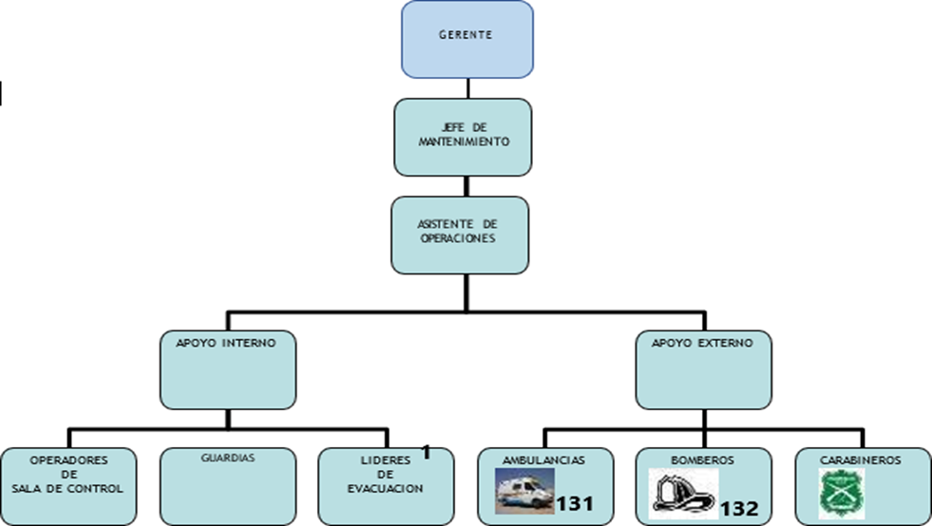

**GERENTE:**

Estudia, evalúa y aprueba todas las actividades tendientes a la difusión del plan de acción para emergencias.

Promueve y apoya acciones tendientes al cumplimiento de normas y procedimientos de emergencia.

Designa al Coordinador responsable de la etapa de Pre-Emergencia del Edificio. Administra y participa en la realización de todos los simulacros que se efectúen para enfrentar situaciones de emergencia.

Promoverá acciones y difusión de la Prevención de Emergencias.

**JEFE DE MANTENCION**

Determinan e informan a su personal sobre las áreas críticas que se encuentren en su sección y que pudieren contribuir a que se produzca una situación de emergencia.

Programa y coordina en conjunto con el Departamento de Prevención de Riegos y Comité Paritario de Higiene y Seguridad del Edificio las inspecciones preventivas a sus secciones.

Instruye formalmente a su personal sobre el Plan de Emergencia y Evacuación incluyendo los procedimientos especíﬁcos.

**DEPTO. PREVENCIÓN DE RIESGOS**

Asesorar a la Administración y jefes de Sección en General.

Mantienen actualizadas normas y procedimientos sobre emergencias, efectuando para esto revisiones anuales del Plan de Emergencia en conjunto con la Administración del Edificio. Realiza entrenamiento periódico de jefes de Sección, Encargados y personal en general, tendiente a optimizar la respuesta en caso de emergencia, de acuerdo a un programa y/o a solicitud de las distintas secciones.

Asesorar a la Administración sobre la planificación, organización de acción y control de actividades a

desarrollar para actuar en caso de emergencias.

**ASISTENTE DE OPERACIONES:**

Mantener informados diariamente al jefe de mantención de las novedades, condiciones y/o acciones inseguras detectadas en su área, que puedan ser origen o causa de una emergencia.

Mantener instruido a su personal sobre el Plan de Emergencia y Evacuación además de los procedimientos especíﬁcos.

Identificar y controlar las zonas críticas de su área de trabajo.

Mantener permanentemente despejadas y señalizadas las vías de evacuación correspondientes a su área de trabajo.

Mantener despejadas las áreas donde se encuentran los equipos de combate contra incendios.

**PERSONAL EN GENERAL**

Deberá estar en conocimiento del Plan de Emergencia y Evacuación además de los procedimientos específicos en las materias que le sean competentes.

Informar en forma inmediata cualquier condición y/o acción insegura que pueda derivar o resultar en una situación de emergencia a su Jefatura directa o Administradores.

Apoyar y participar activamente en todos los simulacros y mantener expeditas las vías de evacuación y salidas de emergencias existentes en el Edificio.

## ETAPA DE EMERGENCIA.

Esta segunda etapa contempla la ejecución de acciones tendientes a controlar la emergencia con el ﬁn de reducir al máximo sus efectos.

### FUNCIONES Y RESPONSABILIDADES.

#### GERENTE / ADMINISTRADOR DE TURNO

Una vez declarada la emergencia, este asumirá el control total de la situación. Dependiendo de la gravedad de un amago de incendio dará la orden para que se llame a bomberos; en el caso de heridos o asaltos se informara inmediatamente a carabineros y/o a la ambulancia.

Será el encargado de dar la orden de evacuación y de comunicarla a todo el personal vía altoparlante y en caso contrario a viva voz.

Impartirá las instrucciones pertinentes a todas las personas que actuarán en el control de la emergencia, si fuese necesario.

Mantendrá informado al **Real Estate Manager** de los avances en el control de la situación de emergencia.

Entregará el control de la emergencia a los organismos externos de apoyo cuando estos se hagan presente en el Edificio.

Dar mensajes llamando a la calma tanto a clientes como al personal que se encuentren en sala de venta, para permitir una evacuación rápida.

#### JEFE DE SECCIÓN / ENCARGADO DE SECCIÓN

Deberán ponerse a disposición del Gerente o Administrador responsable de la emergencia.

Dirigir y controlar la emergencia si esta se origina o produce en su lugar de trabajo especíﬁco o si se

encuentran en el lugar amagado.

Coordinar la evacuación del personal a su cargo, según instrucciones del Gerente o Administrador responsable; sin embargo, en caso de que su personal a cargo esté en riesgo inminente, el jefe de Sección podrá tomar la decisión de evacuar el área sin previa indicación del Gerente de Edificio, con el ﬁn de proteger la integridad física de su personal y los clientes.

Dirigir al personal que se encuentre en su sección hacia las zonas de evacuación, siendo el último en salir, veriﬁcando que nadie quede rezagado, para posteriormente dirigirse a las salidas de emergencia del Edificio.

Revisará que todas las personas que se encuentran en la sección sean evacuadas y vigilará que nadie vuelva a ellas.

Controlará el orden y el comportamiento del personal evacuado a su cargo.

Estando en la zona de seguridad con el personal evacuado, confeccionará un registro con los nombres del personal a su cargo

#### PERSONAL EN GENERAL

Acatar las instrucciones dadas por su Jefatura respectiva según corresponda en cuanto a su apoyo en la evacuación hacia la zona de seguridad.

Colaborar en todas las actividades de apoyo, actuando según instrucciones del Gerente o Administrador responsable, jefe de Sección o Encargado según corresponda en caso de ser declarada la orden de evacuar, no deberán correr ni gritar y deberán sólo avanzar hacia la zona de seguridad.

No devolverse por ningún motivo una vez evacuado el lugar.

En caso de emergencia inminente o dada la orden de evacuación y de no contar con la presencia del Encargado de la sección, el personal deberá evacuar el Edificio dirigiéndose a la zona de seguridad en forma rápida sin correr por el lado derecho de la vía, según sentido de evacuación, permitiendo el ingreso del personal de emergencia por el lado izquierdo.

#### JEFE Y GUARDIAS DE SEGURIDAD

Dirigirse al lugar de la emergencia para veriﬁcar la situación.

Mantener contacto permanente con el Gerente de Edificio o Administrador de Turno. Dada la orden de evacuación, el personal de seguridad deberá ubicarse en las salidas de emergencia y mantenerlas abiertas.

Dirigir a las personas (trabajadores y clientes) hacia las salidas de emergencia según zona de evacuación, permitiendo su salida sin poner impedimentos.

Seguir procedimiento de protección de valores.

Dar facilidades a los organismos de apoyo externo cuidando de no bloquear las salidas de emergencia y evitando obstruir las zonas de seguridad.

Revisar que nadie haya quedado atrapado, escondido o herido en las distintas áreas del Edificio, de ser así deberá ayudar a la persona a salir o solicitar ayuda para ello al jefe de Sección.

#### ADMINISTRATIVA (O)

Dada la orden de evacuación, y en caso de no poder ser ejecutada por el Gerente de turno, deberá comunicarlo de inmediato al personal vía altoparlante.

Mantener actualizados los números de teléfonos de apoyo externo.

## ETAPA DE POST-EMERGENCIA.

En esta tercera etapa están incluidas todas las actividades que permitirán evaluar lo ocurrido, determinar causas y restaurar en el mínimo tiempo el sistema productivo del Edificio.

En esta etapa sólo actúa la Administración y deberá cumplir con las siguientes funciones y responsabilidades:

Asegurar que la situación de emergencia enfrentada ha sido completamente controlada en su totalidad.

Cualquiera que haya sido el resultado de la emergencia deberá evaluar los daños humanos y/o materiales producidos, de acuerdo con la magnitud del evento, efectuando la investigación del hecho y recurriendo a entes asesores, si así se estima conveniente.

Deberá solicitar al responsable del área afectada, un informe escrito de los hechos ocurridos.

En caso de lesiones graves o muerte de un empleado del Edificio, se designará un encargado de la comunicación oﬁcial a los familiares directos del personal afectado. En este caso debe aplicar los pasos descritos en la circular 2345, antes mencionados.

Disponer de la vuelta a las actividades productivas normales, una vez ﬁnalizada la etapa de emergencia, de acuerdo a las instancias legales que así lo permitan.

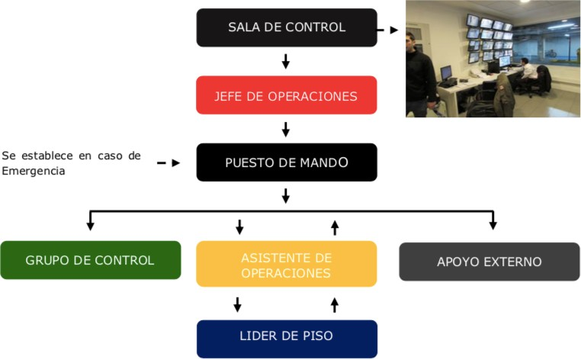

# TIPOS DE EVACUACION, SALIDAS DE EMERGENCIA Y ZONAS DE SEGURIDAD

## TIPOS DE EVACUACIÓN.

### EVACUACIÓN PARCIAL.

Se llevará a efecto sólo cuando sea necesario o se precise evacuar un área a sector en forma independiente.

### EVACUACIÓN TOTAL.

Se realizará cuando la situación sea tal que se requiera evacuar totalmente las distintas dependencias del Edificio siendo el Gerente de Edificio o Administrador de turno quien dé la orden para desalojar el Edificio, si se requiere.

Para que una persona se pueda desplazar por un pasillo o puerta, se requiere un ancho mínimo de 0.60 mts., siendo lo ideal 1.10 mts. (legal), con el ﬁn de que no se interﬁera el libre tránsito.

Posterior a la evacuación del Edificio el personal debe dirigirse a la(s) Zonas de Seguridad predeﬁnidas, que se encuentran debidamente demarcadas en el exterior del Edificio. Como alternativa se tiene como sugerencia la zona donde funciona el circo en Ciudad Empresarial.

## ZONAS DE SEGURIDAD

La ruta de evacuación la compone, los halles de ascensores de cada piso, la caja de escaleras, el hall principal, que conducen hacia la Zona de Seguridad hacia la Avenida del Valle N° 732 en ambos costados del frontis del Edificio, conforme lo describe el Plano anexo.

Para el caso de sismos de gran magnitud, esta zona se establece como Punto de Reunión.

**PROCEDIMIENTOS ANTE EMERGENCIAS**

**8.1. TEMPORAL DE LLUVIA Y/O VIENTOS ANTES DE LA EMERGENCIA**

Procedimiento - Fuertes Lluvia - Antes de la Emergencia

1. Se debe mantener limpias y operativas las bajadas y cámaras de aguas lluvia.

2. Mantener material absorbente en reserva.

**DURANTE LA EMERGENCIA - Durante la Emergencia**

1. Transite solo por espacios autorizados.

2. No manipule equipos eléctricos que se encuentren a la intemperie.

3. Instale material absorbente en los ingresos principales del edificio.

4. Los vehículos deben transitar a bajas velocidades en los estacionamientos.

5. En caso de cortocircuito, se debe inhabilitar la energía eléctrica del sector afectado o la energía general del edificio. Acción que deberá realizarla personal técnico certificado.

6. Evitar el ingreso de aguas lluvia a lugares donde se encuentren equipos energizados o área de ascensores con barreras

7. En caso de generarse una condición peligrosa por inundación o colapso de una estructura, el jefe de Operaciones deberá ordenar la delimitación y evacuación parcial del lugar.

**DESPUÉS DE LA EMERGENCIA - Después de la Emergencia**

1. El jefe de Operaciones en conjunto con el Asistente de Operaciones, deberá verificar el estado y condición de la estructura.

2. En caso de fallas eléctricas producto de la lluvia, solo personal técnico certificado podrá realizar las reparaciones.

**8.2. ARTEFACTO EXPLOSIVOS ANTES DE LA EMERGENCIA**

**1. OBTENER INFORMACIÓN**. Amenaza directa por teléfono. Por lo cual deberá existir una coordinación para que esta gente proceda o en su defecto traspase la llamada a los GG.SS., quienes deben tener conocimientos de los siguientes cursos de acción:

a). Intentar la identificación del llamado, ya sea mediante un sistema de visor incorporado al teléfono, o bien, establecer (por ruidos de fondo como tránsito de vehículos, música, ruidos de máquina, animales, etc.) si se trata o no de un teléfono público.

b). Mantener la calma y de esta forma poder recepcionar el máximo de antecedentes, para anotar las palabras exactas del denunciante. De esta forma, se podrá establecer la veracidad de la amenaza para prevenir una innecesaria interrupción de las operaciones.

c). Registrar la hora en que se recibe la llamada.

d). Mantener al denunciante en el teléfono, haciéndole preguntas específicas sobre la bomba. ¿a qué hora explosará? ¿en qué dependencia está? ¿Qué piso? ¿dónde? ¿Cómo está escondida? ¿Qué apariencia tiene? Tipo de envoltorio, tamaño y color ¿Por qué la colocaron? ¿A quién representan?

e). Trate de identificar al amenazante. Voz, sexo, nivel de educación, grado de nerviosismo y temperancia, forma de hablar, acentos, modismos, etc.

f). Avisar al Centro de Control y entregar el máximo de antecedentes obtenidos. g). Registrar todos los antecedentes.

**DURANTE LA EMERGENCIA**

Amenaza directa por carta.

a). Avise de inmediato a Carabineros.

b). No muestre ni manipule la carta más de lo necesario. Amenaza indirecta a través de un tercero.

a). Pase de inmediato este llamado a Carabineros.

b). En caso de que la llamada llegue en ausencia de la operadora, consignar el nombre completo, título y número de teléfono del denunciante. Luego, llame a Carabineros. Si se encuentra una bomba o un elemento sospechoso, se debe notificar de inmediato al G.O.P.E. de Carabineros. Todo el personal debe abandonar el área donde está el posible elemento explosivo y los pisos por encima y por debajo de dicha zona (procedimiento para evacuar edificios). Por ningún motivo persona alguna debe manipular, tocar, abrir o levantar el paquete sospechoso (salvo personal especializado del GOPE).

**DESPUÉS DE LA EMERGENCIA**

El Centro de Control será el encargado de avisar a todos los ocupantes del edificio de la normalización de las actividades al interior del edificio una vez que el personal especializado en este caso el GOPE de las indicaciones correspondientes.

**8.3. SISMO**

**ANTES DE LA EMERGENCIA**

Procedimiento

Sismo de Gran magnitud -Antes de la Emergencia

1. Mantener despejadas y señalizadas las vías de evacuación, y operativa las luces de emergencia.
2. Asegurar todos los objetos y muebles que puedan precipitar o caer.
3. Difundir a todo el personal, la instrucción de no abandonar la estructura y puesto de trabajo al momento del sismo.

**DURANTE LA EMERGENCIA**

Durante la Emergencia

1. No abandone la estructura, ubíquese en un lugar seguro, y aléjese de objetos colgantes, ventanas y muebles que puedan caer sobre su integridad.

2. En caso de no poder mantenerse en pie, agáchese y cúbrase, está en presencia de un terremoto.

3. Ayude a personas descontroladas o con Capacidades Diferente a ubicarse en un lugar seguro.

4. No utilice los ascensores durante y después del sismo.

5. En caso de ser sorprendido en los pasillos o espacios comunes, los halls de ascensores son recomendable como zona segura.

**DESPUÉS DE LA EMERGENCIA**

1. El Asistente de Operaciones en conjunto con el Grupo de Control

deberá verificar que no existan personas atrapadas en los ascensores, e inspeccionar el funcionamiento de los equipos eléctricos y mecánicos del edificio.

2. Si dentro de la inspección se evalúa que es necesario evacuar el edificio, se dará la alarma de evacuación total de la estructura.

3. El jefe de Operaciones deberá establecer el Puesto de Mando en el exterior de la estructura.

**8.4. DISTURBIOS**

**ANTES DE LA EMERGENCIA**

* Verifique que los sistemas de seguridad de la propiedad (tales como alarmas y sensores de intrusión, cercas eléctricas, monitoreo de CCTV), sistemas de control de acceso y los sistemas contra incendios, estén en funcionamiento y que permanezcan así durante cualquier evento.
* Asegúrese de que los sistemas de protección contra incendios y todos sus componentes estén operativos. ̤ Instale protecciones en ventanas y aberturas en fachadas.
* Asegure que cadenas, candados, rejas, cerraduras, puertas y portones estén en buenas condiciones. Proteja tuberías, conductos y válvulas de los sistemas de protección contra incendios que estén expuestos y cerca de las vías públicas.
* El objetivo es garantizar que los sistemas de protección permanezcan en condiciones de funcionamiento antes, durante y después del curso de las manifestaciones.
* Por la noche, ilumine las áreas externas de los edificios, especialmente en los puntos de acceso y ventanas, además de garantizar patrullas autorizadas para la seguridad de la propiedad. ̤
* Evite el uso de vías públicas para estacionar los vehículos de la empresa y empleados.
* Estacione todos los vehículos dentro del establecimiento o en estacionamientos seguros. ̤
* Asegúrese de que las fuentes alternativas de electricidad estén operativas (sistema de iluminación de emergencia y generadores de emergencia).
* Prepárese para bloquear todos los puntos de acceso a las instalaciones de la compañía. Se debe prestar especial atención a los puntos donde existe una mayor vulnerabilidad.

**DURANTE LA EMERGENCIA**

* Manténgase alejado de riesgos potenciales, como cables eléctricos energizados, vidrios rotos,
* metales afilados, áreas con fugas o derrames de materiales peligrosos, líquidos o gases inflamables
* y áreas inestables con riesgo de colapso estructural. ̤ Asegúrese de que la prohibición de fumar se
* aplique en todas las áreas.
* Inspeccione, registre y documente el daño encontrado. ̤
* Informe sobre los daños al área de seguros y administración de riesgos de su empresa, y a su corredor de seguros para que informen al Asegurador. ̤ Si se determina que será necesaria una interrupción prolongada de las operaciones, active las medidas previstas en el plan de recuperación y contingencia para las operaciones

**DESPUÉS DE LA EMERGENCIA**

* Si ha habido una invasión y/o daño a los activos de la compañía, las medidas enumeradas a continuación ofrecen orientación para acelerar la reanudación de las operaciones.
* Una vez que se haya verificado la seguridad de las áreas, edificios, equipos y estructuras, comience las actividades de limpieza de inmediato. ̤
* Compruebe que los sistemas de protección contra incendios estén en buenas condiciones de funcionamiento.
* Repare de inmediato si se identifica un defecto o daño en cualquier sistema de protección.
* Tan pronto como sea posible, comience con actividades de salvamento para materias primas, existencias y equipos.
* Antes de reiniciar las operaciones, evalúe cuidadosamente, a través de personal calificado, el restablecimiento de procesos peligrosos, así como las precauciones que deben tomarse con equipos especiales y sistemas de servicios auxiliares. ̤
* Para trabajos de recuperación y reparación que generen calor o chispas, como soldadura, corte o rectificado, utilice el permiso de trabajo para trabajos en caliente, teniendo en cuenta todas las precauciones necesarias.
* Evite la acumulación de materiales y escombros dentro de los edificios.

**8.5. INCENDIO**

**ANTES DE LA EMERGENCIA**

Procedimiento - Incendio - Antes de la Emergencia

1. Mantener operativos y señalizados todos los equipos y dispositivos de control de incendio.

2. Los integrantes del Comité de Emergencia deben estar capacitado y entrenado en Control de Incendio.

3. Mantener buenas prácticas de prevención de incendio, almacenamiento y, orden y limpieza.

**Durante la Emergencia**

1. La Sala de Control al detectar la activación de un sensor de incendio, debe informar de inmediato al jefe de Operaciones.

2. El jefe de Operaciones debe establecer el Puesto de Mando y enviar al Grupo de Control al lugar indicado por la Sala de Control.

3. El Grupo de Control una vez en el lugar, debe informa al Puesto de mando de la situación e intervenir en la emergencia.

4. Si la situación se debe a un Amago de Incendio, el Puesto de Mando debe activar la alarma de

evacuación parcial. (Pisos afectado, inferior y superior).

5. Si la situación se debe a un Incendio Declarado, el Puesto de Mando debe activar la alarma de evacuación total.

6. La evacuación será liderada por los Lideres de Piso y Personal de Apoyo.

7. Las personas con Capacidades Diferentes, deberán ser asistidas por el Personal de Apoyo asignado para tal función.

8. El jefe de Operaciones será el responsable de solicitar a los organismos de emergencia.

**DESPUÉS DE LA EMERGENCIA**

- Después de la Emergencia

1. Una vez reunidos en la Zona de Seguridad, los Lideres de Piso deberán realizar un catastro del personal evacuado.

2. No entrar al lugar siniestrado hasta que bomberos lo autorice.

3. Inspeccionar y reponer todos los equipos y dispositivos de emergencia utilizados.

**Atrapamiento en caso de Incendio**

1. Cerrar puertas y ventanas, humedecer un paño y sellar aberturas o espacios evitando el ingreso del humo.

2. Retire todo material inflamable cercano a ventanas y balcones.

3. Alerte de su presencia por balcón o ventana, manteniendo la calma y evitando entran en pánico.

4. Si debe abandonar la oficina, verifique que no exista fuego mientras avanza, si el lugar es invadido por el humo, agáchese y avance a nivel del suelo.

5. Si es alcanzado por el fuego, déjese caer al suelo y comience a rodar hasta sofocar las llamas, cúbrase el rostro con las manos. - Al oír la alarma de incendio

1. Conservar la calma; es posible que el sonido de una alarma de incendio se deba a un problema técnico o activación involuntaria.

2. El sonido de una alarma de incendio significa una anomalía exclusiva dentro de un piso por lo que debe cerciorarse del origen exacto de su activación.

3. Si la alarma de incendio se debe a un principio de incendio, la persona que descubre el fuego deberá avisar e intervenir en la emergencia con los equipos de incendio que posee cada piso.

4. Esperar la llegada de personal de Seguridad del edificio, quienes harán una rápida evaluación de la situación.

5. Si las condiciones fueran adversas y se considera en peligro la integridad física de las personas se deberá evacuar el lugar.

**8.6. CORTE DE ENERGÍA ELÉCTRICA**

**ANTES DE LA EMERGENCIA**

Procedimiento - Falla Eléctrica - Antes de la Emergencia

1. Mantener todos los equipos y dispositivos eléctricos operativos y con sus mantenciones al día.

2. Realizar inspecciones frecuentes según el programa de mantenimiento del edificio.

**DESPUÉS DE LA EMERGENCIA**

- Después de la Emergencia

1. El Jefe de Operaciones deberá corroborar que la falla eléctrica se encuentre reparada y que el servicio eléctrico vuelva a la normalidad.

**8.7. ATRAPAMIENTO EN ASCENSOR**

**ANTES DE LA EMERGENCIA**

Procedimiento - Personas Atrapada en ascensor - Antes de la Emergencia

1. Mantener el sistema de ascensores con sus mantenciones al día.

2. El Grupo de Control debe estar capacitado por la empresa de mantenimiento de ascensores en el uso de la llave de emergencia y rescate de personas.

**DURANTE LA EMERGENCIA** - Durante la Emergencia

1. La Sala de Control al recibir la alarma de persona atrapada en ascensor, deberá identificar el piso donde se produjo el problema.

2. El Jefe de Operaciones al tener la información de donde se detuvo el ascensor, le informara al Asistente de Operaciones y Grupo de Control para que se dirija al lugar y realice el rescate con la llave de emergencia y linterna en buenas condiciones.

3. El Asistente de Operaciones deberá evaluar las condiciones en que se encuentra el ascensor antes de abrir las puertas y liberar a las personas atrapadas.

4. En caso de presentarse una condición peligrosa, el Asistente de Operaciones informará al Jefe de Operaciones para solicitar la presencia de la empresa de mantenimientos de ascensores, o en su caso a bomberos de ser una situación grave.

5. El Asistente de Operaciones deberá trasmitir tranquilidad a las personas que se encuentren atrapadas en el interior del ascensor.

**DESPUÉS DE LA EMERGENCIA**

- Después de la Emergencia

1. El servicio de mantenimiento deberá dejar operativo el ascensor que

tuvo fallas en su funcionamiento.

2. Revisar el programa de mantenimiento de ascensores.

**8.8. FUGA DE GAS**

**ANTES DE LA EMERGENCIA**

Procedimiento - Fuga de Gas - Antes de la Emergencia

1. La Comunidad Edificio no cuenta con

suministros de gas que pudieran dañarse o provocar algún riesgo a las personas, pero si se encuentra rodeado de edificios y/o locales comerciales que en caso de alguna eventualidad podría afectar el edificio.

**DURANTE LA EMERGENCIA**

- Durante de la Emergencia

1. Si personal del edificio informa a la Sala de Control de una emanación

de gas, se debe aislar el lugar y llamar de inmediato a bomberos 132.

2. Abrir puertas y ventanas

para ventilar el ambiente.

3. Si el Jefe de Operaciones considera un riesgo permanecer en el interior

del edificio, se deberá realizar la evacuación parcial o total.

4. Los Líderes de Piso estarán a cargo de evacuar al personal hacia una zona de menor riesgo.

5. No encender fuego de llama abierta o artefactos eléctricos.

6. Por precaución las comunicaciones en la emergencia serán de forma verbal.

**DESPUÉS DE LA EMERGENCIA**

- Después de la Emergencia

1. El Jefe de Operaciones deberá corroborar a través de personal de bomberos la no existencia gas en el ambiente.

**8.9. ASALTO/ROBO**

**ANTES DE LA EMERGENCIA**

Procedimiento - Robo / Asalto - Antes de la Emergencia

1. Capacitar al personal de seguridad y

recepción de NO oponer resistencia a las acciones delictuales que se presenten en el interior del

edificio.

2. No mantener objetos de valor sin supervisión en los espacios comunes.

3. Mantener control y supervisión constante de las personas que ingresan y salen del edificio.

**DURANTE LA EMERGENCIA**

1. En caso de ser víctima de un robo o asalto, no oponer resistencia al agresor, se recomienda realizar movimientos lentos y calmados.

2. En caso de disparos de arma de fuego, tiéndase en el suelo y alejado de ventanas.

3. Observar las características físicas del agresor y siga sus instrucciones.

4. Espere de forma calmada el retiro del agresor e informe a la Sala de Control.

**DESPUÉS DE LA EMERGENCIA**

- Después de la Emergencia

1. El Jefe de Operaciones deberá dar aviso de inmediato a carabineros 133 para informar la situación.

2. El Asistente de Operaciones en conjunto con el Grupo de Control deberá verificar que no se encuentren personas heridas, y si los hubiese, llamar de inmediato a la ambulancia 131.

**8.10. FALLA ELÉCTRICA**

**ANTES DE LA EMERGENCIA**

Procedimiento - Falla Eléctrica - Antes de la Emergencia

1. Mantener todos los equipos y dispositivos

eléctricos operativos y con sus mantenciones al día.

2. Realizar inspecciones frecuentes según el programa de mantenimiento del edificio.

**DURANTE LA EMERGENCIA**

1. En caso de falla eléctrica, el Generador Electrógeno debe funcionar de forma inmediata, mientras el Asistente de Operaciones deberá realizar una inspección por la sala y tableros eléctricos del edificio.

2. En caso de detectar daños o problemas de funcionamientos, se debe comunicar de inmediato al Jefe de Operaciones.

3. Si la falla eléctrica sea de problemas internos, solo personal de mantenimiento podrá intervenir y reparar los tableros y líneas eléctricas.

4. Si la falla eléctrica sea producto de problemas externos, se contactará a la empresa eléctrica

asociada, informando de la situación que afecta al edificio.

5. El Grupo de Control debe verificar el buen funcionamiento de las luces de emergencias y efectuar rondas por el perímetro y áreas faltantes de iluminación. Además, apoyar en el desplazamiento de personas y ayudar en la salida de vehículos desde los subterráneos. 6. Se ubicarán en puertas de salida y entrada del edificio.

**DESPUÉS DE LA EMERGENCIA**

- Después de la Emergencia

1. El Jefe de Operaciones deberá corroborar que la falla eléctrica se encuentre reparada y que el servicio eléctrico vuelva a la normalidad.

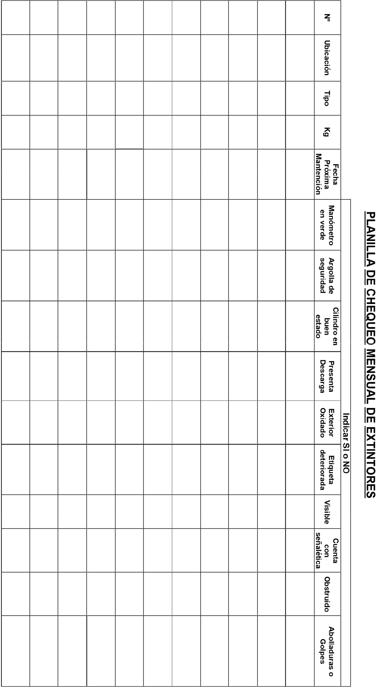

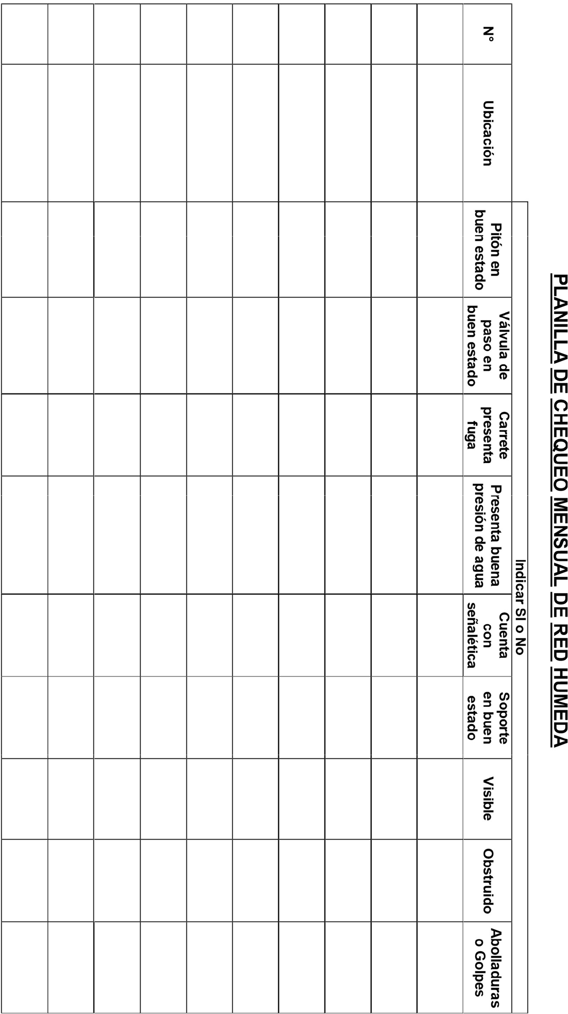

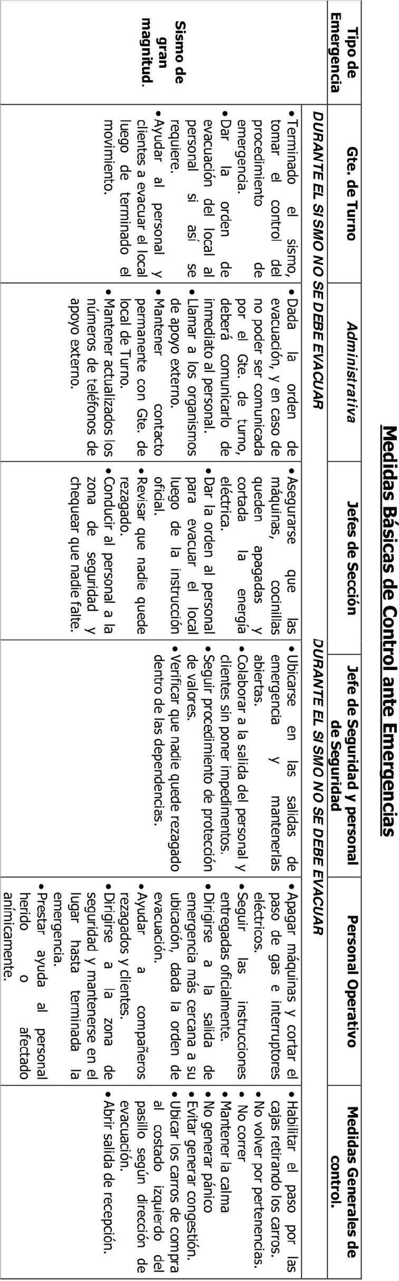

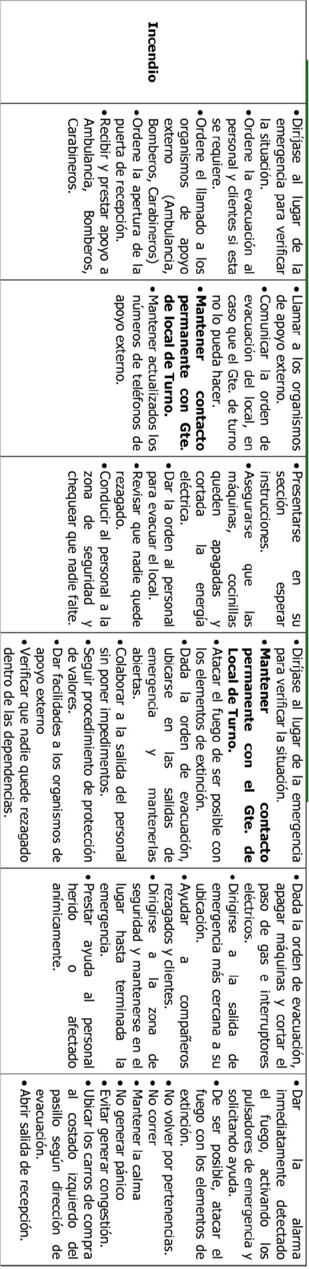

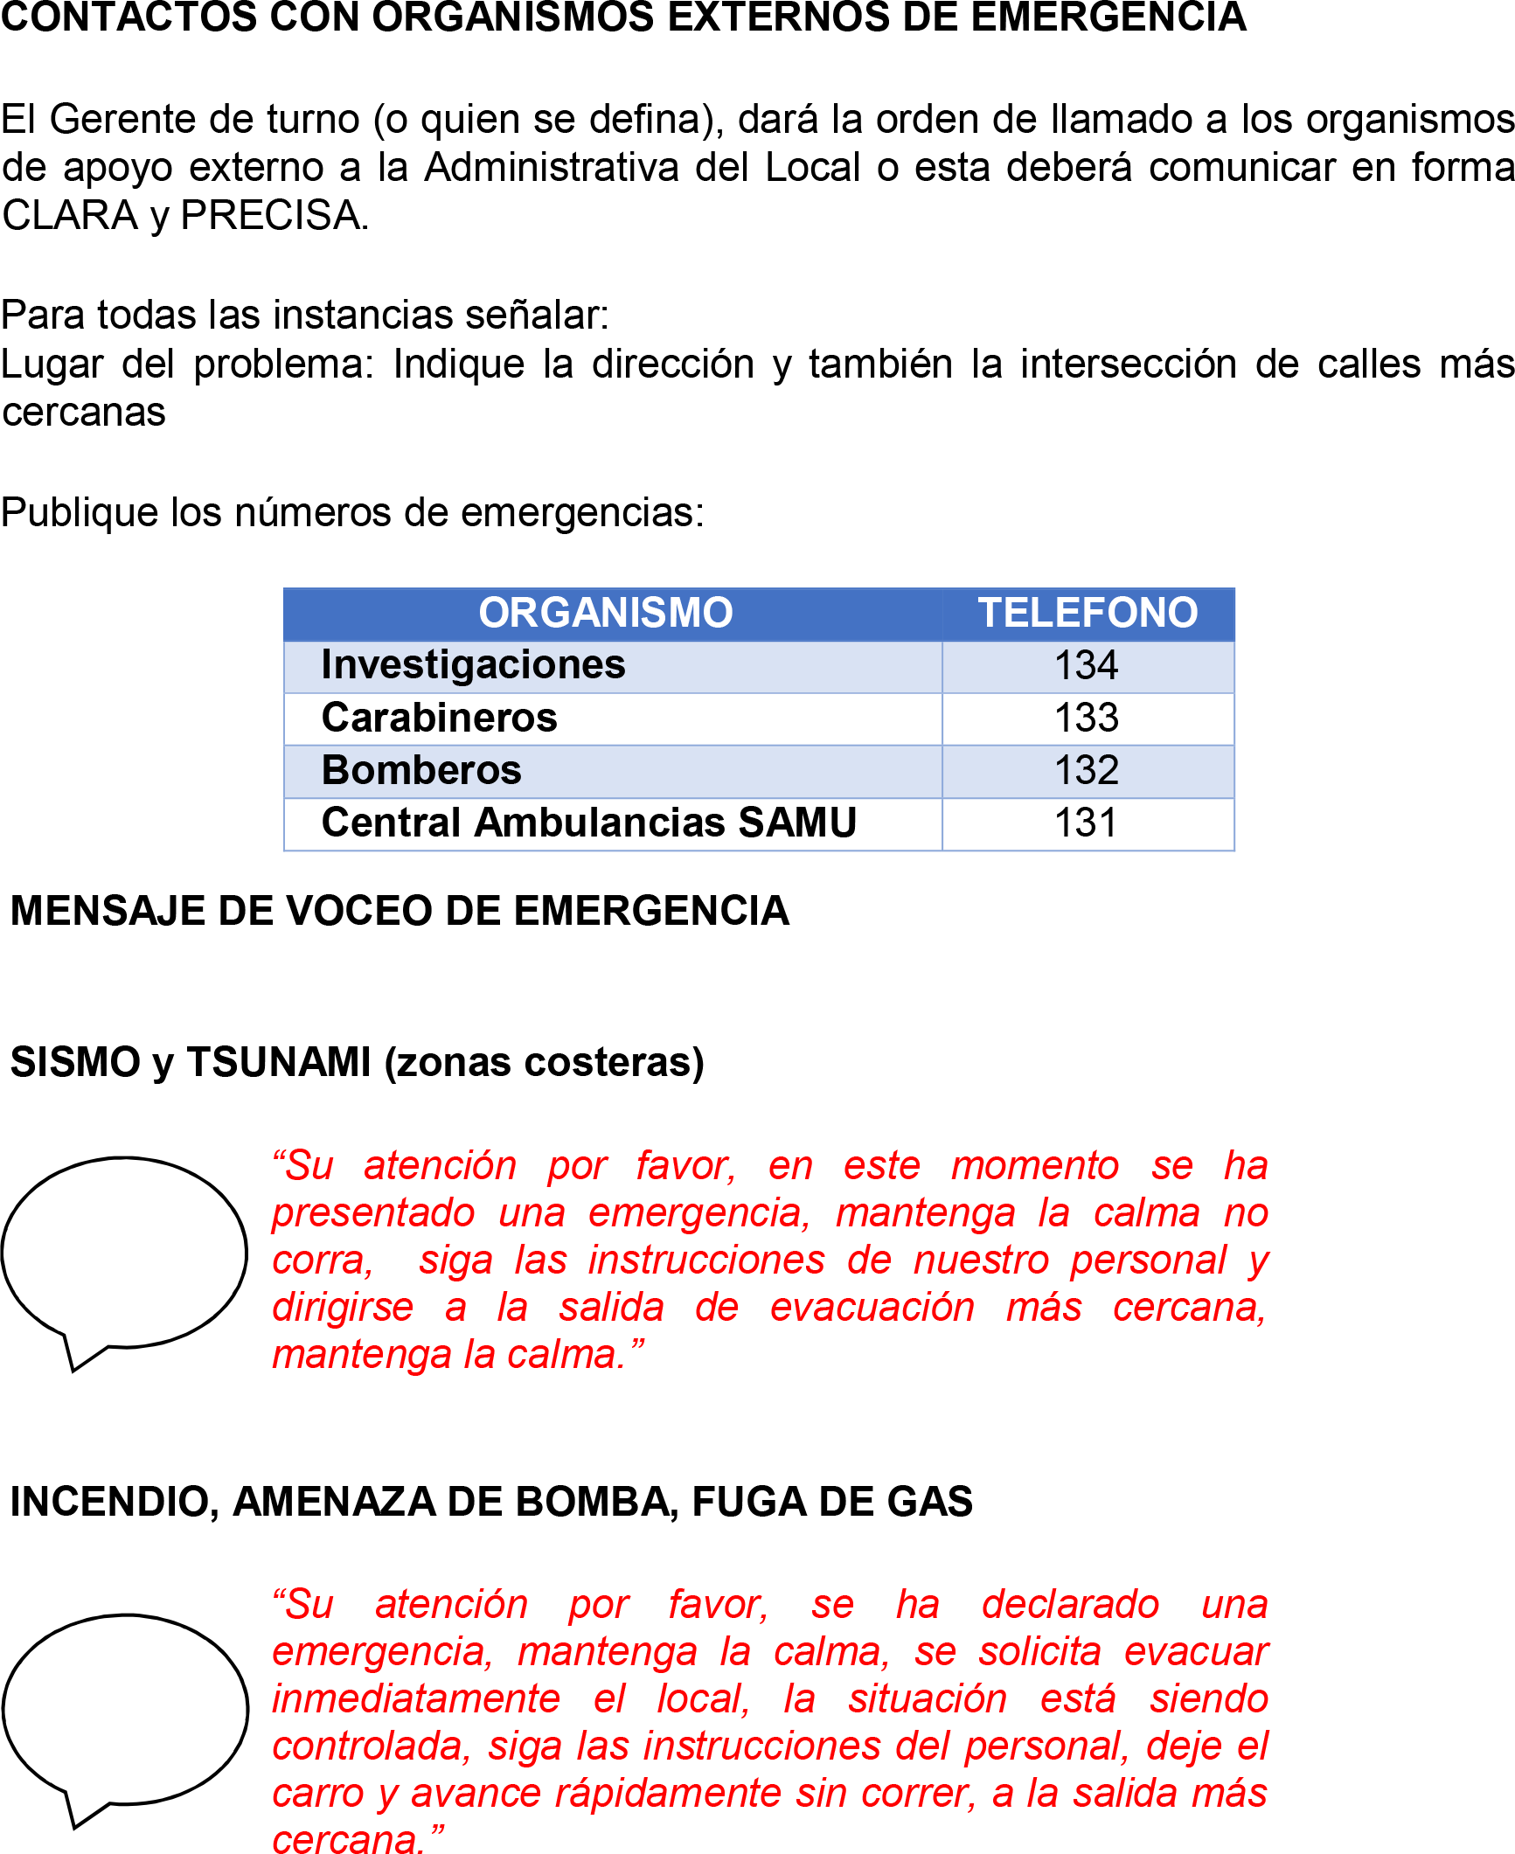

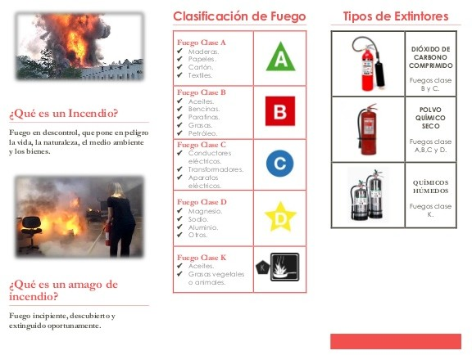

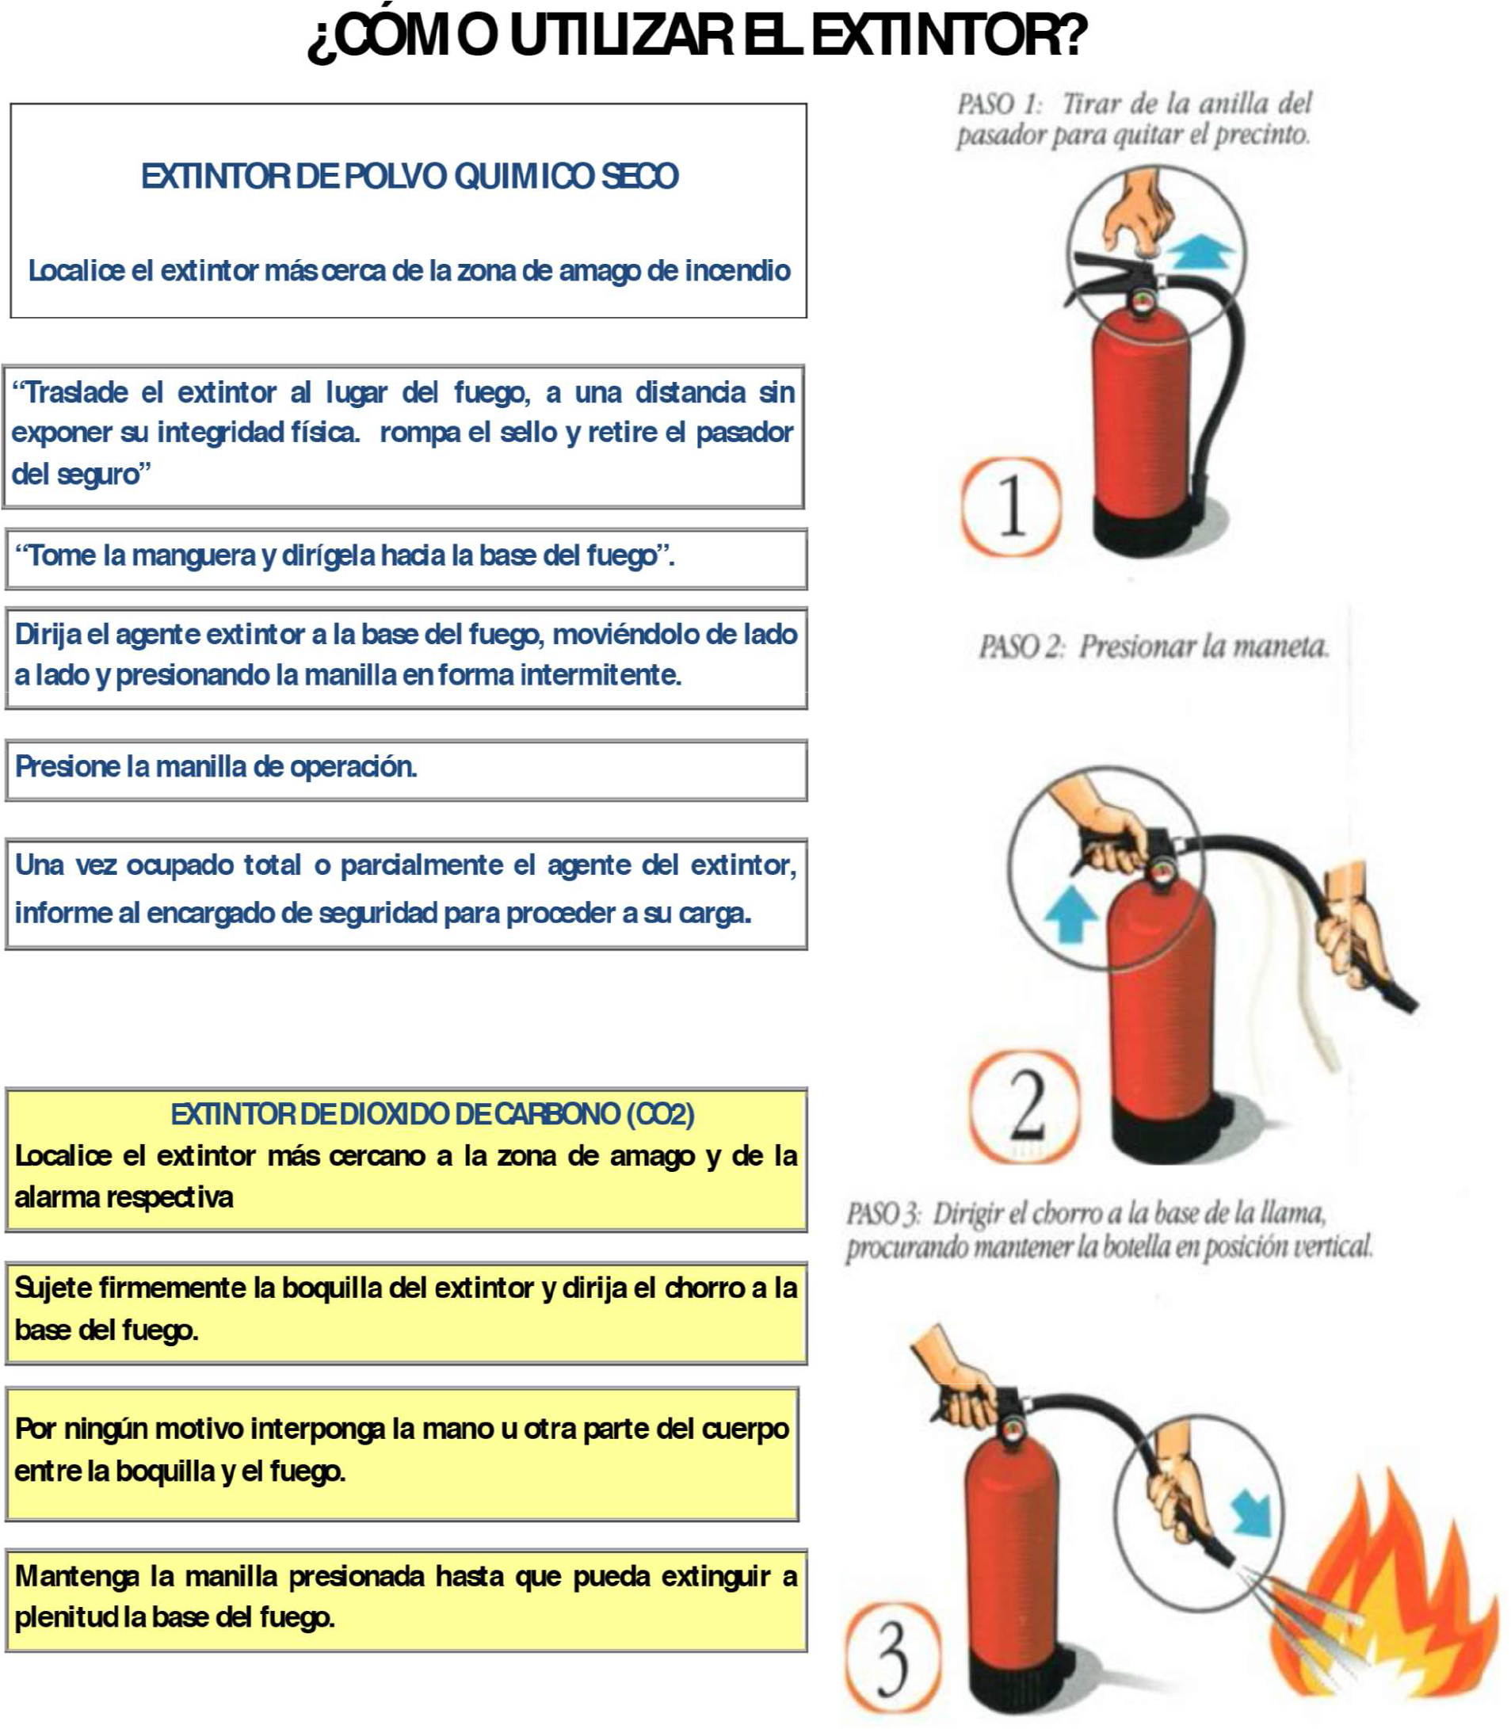

## FICHA TÉCNICA DEL EDIFICIO

**ANTECEDENTES**

|  |  |
| --- | --- |
| **IDENTIFICACIÓN DEL EDIFICIO** | |
| Nombre del Ediﬁcio | Edificio Condominio Diecisiete |
| Dirección | Av. del Valle Norte N°732, Huechuraba. |
| Comuna | Santiago |
| Acceso Principal | Si |
| Página web del edificio | www.edificio17.cl |
| Número de teléfono | C +56 9 58580970 |
| Página web de la empresa administradora | www.cbre.cl |
| Nombre del administrador | Froilán Diaz |

|  |  |
| --- | --- |
| **CARACTERISTICAS DEL EDIFICIO** | |
| Número de pisos sobre nivel de calle | 6 |
| Número de pisos bajo nivel de calle | 1 |
| Aperturas hacia el exterior | Por Av. del Valle Norte. |
| Superficie construida mts2 | 10941 M2 |
| Carga de Ocupación | 750 |
| Acceso Carro Bombas | No, solo en exterior |
| N° Estacionamientos disponibles | 197 |
| Destino Edificación | Oﬁcinas comerciales |
| Estructura Principal | Hormigón Armado |
| Tabiquería Interiores | Tabiquería en Vulcometal |
| Características de las Fachadas | muro cortina |

## SISTEMAS DE PROTECCIÓN CONTRA INCENDIOS

|  |  |
| --- | --- |
| **ALARMA Y DETECCIÓN DE INCENDIO** | |
| Panel de Incendio | Si |
| Ubicación de panel de incendio (shaft eléctrico piso 01) | Si |
| Parlantes de la Alarma de Incendio | Si |
| Detectores de Humo | Si |
| Detectores de Temperatura | No |
| Pulsadores Manuales | Si |
| Empresa encargada de mantenciones | Si |

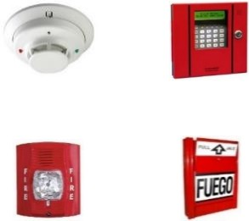

|  |  |
| --- | --- |
| **SISTEMAS DE COMUNICACIÓN** | |
| Teléfonos | Si |
| Ubicación de los teléfonos | Recepción y oficina Admin. |
| Citófono | Si |
| Ubicación de los citófonos | Subte -1 y barreras vehiculares |
| Sistema de altavoces | No |
| Ubicación del sistema de altavoces | N.A |
| Otros sistemas | Sistema Cañón de Niebla |
| Ubicación de los otros sistemas | Piso 1. Recepción. |

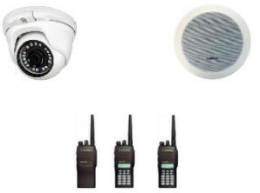

|  |  |
| --- | --- |
| **DISPOSITIVOS DE CONTROL DE INCENDIO** | |
| Red Seca exclusivo de bomberos | si |
| Ubicación toma principal | Frontis del edificio |
| Red Húmeda | Si |
| Estanque almacenamiento de agua | Si |
| Extintores Portátiles | Si |
| Tipo de bomba contra incendio | Conectada red agua potable |
| Ubicación de la bomba | Sala de bombas subterráneo -1. |
| Rociadores automáticos | No |
| Red Inerte | Si |
| Ubicación entrada principal | Pisos del 01 al 06 |
| Otros sistemas | Si |



**ZONAS DE PROTECCIÓN**

|  |  |
| --- | --- |
| **VÍAS DE EVACUACIÓN** | |
| Zona Vertical de Seguridad (ZVS) | Marcados en niveles |
| Ubicación sala de presurización | N.A |
| Cantidad de ZVS sobre nivel de calle | Exterior calle principal |
| Cantidad de ZVS bajo nivel de calle | Salidas estacionamiento |
| Punto de Reunión | Salidas de evacuación |
| Ubicación de puntos de reunión | Salida Exterior |
| Zona de Seguridad | Si |
| Ubicación Zonas de Seguridad | Frente al edificio av del valle norte costados |
| Pasillos protegidos | Accesos y pasillos sector estructura |
| Ubicación de pasillos protegidos | Con demarcación |

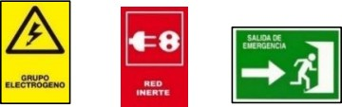

## RECURSOS TÉCNICOS

|  |  |
| --- | --- |
| **ELÉCTRICIDAD** | |
| Tablero Eléctrico General | Si |
| Ubicación de tableros | -1 |
| Grupo electrógeno | si |
| Ubicación del equipo | -1 |
| Iluminación de Emergencia | Si |
| Combustible Gas | No |
| Tipo de gas | N/A |
| Ubicación medidores de Gas | N/A |
| Estanque de Petróleo | NO |
| Ubicación del estanque | NO |

|  |  |
| --- | --- |
| **SISTEMA CENTRALIZADO DE VENTILACIÓN** | |
| Tiene Control Centralizado | Si |
| Tablero de Comando | Si |
| Toma de Aire | Si |

|  |  |
| --- | --- |
| **ASCENSORES Y MONTACARGAS** | |
| N° de Ascensores | 3 |
| Capacidad Máxima de Personas | 12 |
| Sistemas de Ascensor | ELECTRICO |
| Llave para bomberos (ubicación) | Si, recepción |
| Nº de Montacargas | No |
| Capacidad en KG | 900 |
| Sistema de montacargas | Si |
| Llave para bomberos | Si |

|  |  |
| --- | --- |
| **OTROS DISPOSITIVOS** | |
| Bodega de materiales peligrosos | N.A |
| Ubicación de la bodega | N.A |
| Tipo de mat-pel | N.A |
| Sala de recolección | Si |
| Ubicación de la sala | -1 |
| Sala de bombas | Si |
| Ubicación de sala de bombas | -1 |

1. **ANEXOS**

### Planos de evacuación.

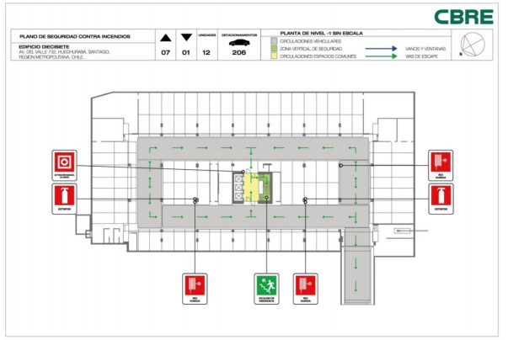

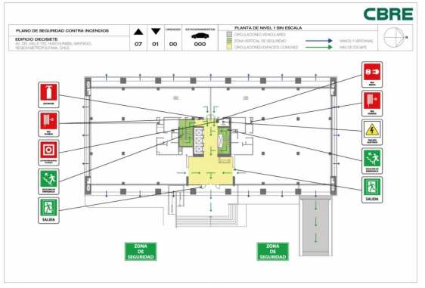

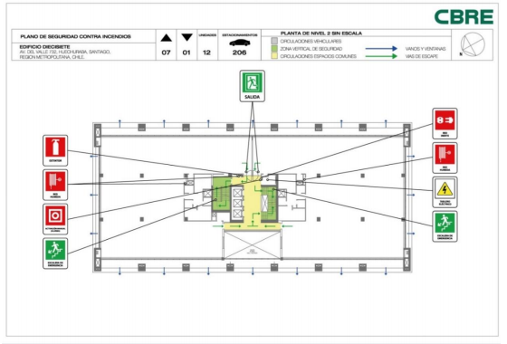

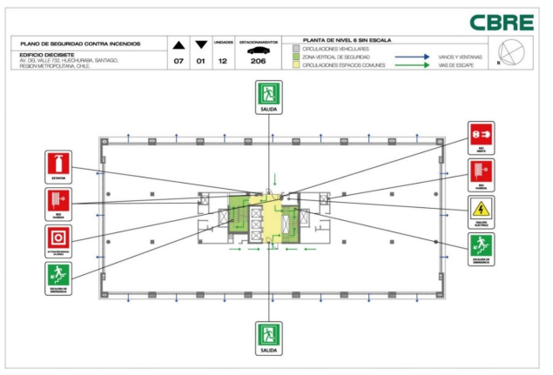

### Personas con capacidades diferentes.

* Persona con movilidad reducida (silla de ruedas) en piso 03 empresa Coasing, personal encargado de el ante una emergencia son Erick Llorena, Danilo Muñoz y Luis Mota .

### Registro de servicios.

No Declaradas.

### Pizarra de evacuación.

|  |  |  |  |
| --- | --- | --- | --- |
| **Pizarra de Evacuación** | | | |
| Nombre del incidente |  | Fecha |  |
| Comandante del Incidente |  | Hora del incidente |  |
| Encargado CCTV | |  | |
| Jefe de Seguridad | |  | |
| Puesto de Comando | |  | |
| Zonas de Seguridad A | |  | |
| Zona de Seguridad B | |  | |
| Zona de Seguridad C | |  | |
| **Descripción del incidente** | | | |
|  | | | |
| **Apoyos** | | | |
| Ambulancia SAMU |  | Ambulancia Mutual |  |
| Bomberos |  | Carabineros |  |
| Seguridad ciudadana |  | Empresa eléctrica |  |
| Empresa de agua |  | Empresa de ascensores |  |
| Empresa de gas |  | Onemi |  |
| Protec. Civil |  | Otros |  |
| **Evacuación** | | | |
| Inicio |  | Salida primera persona |  |
| Llegada primera persona a zona de seguridad |  | Salida última persona |  |
| Llegada última persona a zona de evacuación |  | Otros |  |
| **Orden de evacuación** | | | |
| Piso 1 |  | Piso 2 |  |
| Piso 3 |  | Piso 4 |  |
| Piso 5 |  | Piso 6 |  |

* 1. **Registro de participantes**

|  |  |  |  |  |  |  |
| --- | --- | --- | --- | --- | --- | --- |
|  | **Registro de participantes** | | | | | |
| **Edificio Condominio Diecisiete** | | | | | |
| **Organización** |  | | | | | |
| **Fecha** |  | | | | | |
| **CARGO** | **NOMBRE** | **EMPRESA** | **HORA DE INGRESO** | **FIRMA** | **HORA DE EGRESO** | **FIRMA** |
|  |  |  |  |  |  |  |
|  |  |  |  |  |  |  |
|  |  |  |  |  |  |  |
|  |  |  |  |  |  |  |
|  |  |  |  |  |  |  |
|  |  |  |  |  |  |  |
|  |  |  |  |  |  |  |
|  |  |  |  |  |  |  |
|  |  |  |  |  |  |  |
|  |  |  |  |  |  |  |
|  |  |  |  |  |  |  |
|  |  |  |  |  |  |  |
|  |  |  |  |  |  |  |
|  |  |  |  |  |  |  |
|  |  |  |  |  |  |  |

### Formulario de instituciones de emergencia.

|  |  |  |  |
| --- | --- | --- | --- |
| ADMINISTRACION | | | |
| Nivel 1 |  | | Sala de Control |
| Nivel 2 |  | | Administración |
| Nivel 3 |  | | Recepción |
| Nivel 4 |  | | Celular Gerente de Operaciones |
| AMBULANCIAS | | | |
| SAMU | | 131 | |
|  | |  | |
| BOMBEROS | | | |
| CENTRAL | | 132 | |
| COMPAÑIA | | +56 226 218 300 (3ra Compañía de Bomberos Conchalí) | |
| CARABINEROS | | | |
| CENTRAL | | 133 | |
| COMISARIA | | +56 229 224 160 (54ª Comisaría Huechuraba) | |
| CUADRANTE | |  | |
| POLICIA DE INVESTIGACIONES | | | |
| CENTRAL | | 134 | |
|  | |  | |
| MUTUAL DE SEGURIDAD | | | |
| ACHS | | 600 600 22 47 | |
|  | |  | |
| CHILECTRA | | | |
| Reparaciones, emergencia | | 600 696 0000 | |
|  | |  | |
| AGUAS ANDINAS | | | |
| Reparaciones, emergencia | | 02 2731 2482 | |
|  | |  | |

### Formulario de recursos.

[SIN RECURSOS INGRESADOS]

### Plantilla de líderes de piso.



### Actividades para implementación.

[SIN ACTIVIDADES PARA IMPLEMENTACIÓN INGRESADAS]

### Capacitaciones.

### Capacitación Plan de emergencia y evacuación mediante plataforma TIPU.

|  |  |  |  |  |
| --- | --- | --- | --- | --- |
| Froilan | Diaz | 27101425-2 | CBRE | Capacitación ejecutada |
| Carlos | Rojas | 6863819-4 | AYC SEGURIDAD | Capacitación ejecutada |
| Luis | Durant | 11695267-k | AYC SEGURIDAD | Capacitación ejecutada |
| Polyana | Cebellos | 13045771-1 | AYC SEGURIDAD | Capacitación ejecutada |
| Alfredo | Perez | 8311819-9 | AYC SEGURIDAD | Capacitación ejecutada |
| Cristian | Muñoz | 19545907-k | AYC SEGURIDAD | Capacitación ejecutada |
| Yeisy | Hidalgo | 27050031-5 | MYG ASEO | Capacitación ejecutada |
| Alexandra | Ortiz | 27484211-3 | MYG ASEO | Capacitación ejecutada |
| Francisco | Poblete | 15647010-0 | COASING | Capacitación ejecutada |
| Juan | Orfanoz | 16657-667-9 | VOY SANTIAGO | Capacitación ejecutada |
| Ismael | Maldonado | 17737614-0 | VOY SANTIAGO | Capacitación ejecutada |

* 1. **CONSIDERACIONES DE EVACUACIÓN DURANTE LA EMERGENCIA**

**SANITARIA COVID-19**

En el marco la alerta sanitaria que se ha extendido en el país y la nueva fase de apertura que rige desde el **1 de octubre de 2022**, considerando lo establecido en la **Ley N°21.342**, **Resolución 1.400** de fecha **29.09.2022, Decreto N° 75 de Minsal fecha 22.09.2022**. Debido a la actual situación sanitaria que enfrenta el país, la Autoridad Sanitaria ha implementado una serie de medidas enfocadas a minimizar la propagación del virus COVID19 y sus modificaciones permanentes como las respectivas resoluciones sanitarias del Paso a Paso para lo cual se debe considerar las siguientes medidas y recomendaciones:

1. Lavado frecuente de manos, el que se realizará con agua y jabón o en su ausencia con alcohol gel.

2.Evitar el contacto físico (saludo de mano/beso).

3. Mantener una distancia física de a lo menos 1 metro.

4. Mantener los ambientes limpios y ventilados.

5. Limpiar y desinfectar frecuentemente las superficies.

6. Utilización obligatoria de mascarilla.

7. Evitar aglomeraciones.

Considerando lo anterior y la eventual posibilidad de ocurrencia de una emergencia al interior de la Comunidad Edificio Diecisiete, que requiera la evacuación parcial o total, a fin de salvaguardar la integridad física de sus ocupantes, se implementarán las siguientes medidas, adicionales a los procedimientos ya establecidos:

EL JEFE DE OPERACIONES

1. Dispondrá la instalación de señalética de uso obligatorio de mascarillas.

2. Llevará un registro diario del personal de apoyo interno presente en el lugar de trabajo,

generando las modificaciones pertinentes y las asignaciones de responsabilidades para la emergencia.

3. Solicitará semanalmente, la actualización de líderes de evacuación por piso.

4. Debido a las actuales condiciones laborales (sistema de turnos, teletrabajo, COVID positivo o en cuarentena preventiva) se produce una gran rotación y ausencia de personal, que afecta la asignación de líderes de evacuación.

5. Mantendrá disponible un kit portátil con elementos de prevención de COVID-19 para el personal de apoyo interno (mascarilla, alcohol gel, guantes de vinilo desechables, lentes o protector facial y bolsa de basura).

6. Difundirá el presente anexo a la comunidad Edificio Diecisiete. Mantendrá registro escrito.

7. Al establecer su puesto de mando verificará el cumplimiento de las medidas de control sanitario en el Puesto de Mando y Control, evitando el ingreso de más de 3 personas.

Priorizará la comunicación radial con el personal de apoyo.

8. Verificará que el operador sea la única persona a cargo de manipular los equipos de emergencia.

9. Instruirá al personal de apoyo interno en el control de las medidas sanitarias durante la evacuación por parte de los ocupantes (uso obligatorio de mascarillas cubriendo boca y nariz, distancia física de 1 metro).

10. Finalizada la emergencia y previo al retorno, deberá verificar las condiciones de ventilación en las áreas de trabajo, controlando la puesta en marcha de los equipos detenidos.

11. Solicitará la limpieza y desinfección de superficies que lo requieran.

12. Dispondrá que el retorno se realice respetando el distanciamiento físico, evitando sobrepasar la carga de ocupación máxima (aforo) señaladas en las áreas comunes y ascensores del edificio.

13. El retorno de los ocupantes al edificio deberá considerar las medidas sanitarias de ingreso (sanitización de calzado, control de temperatura y desinfección de manos).

SUPERVISOR DE SEGURIDAD

1. Apoyará al jefe de Operaciones en la aplicación de las medidas sanitarias establecidas en el presente anexo.

2. Dirigirá la dirección de desplazamiento durante la evacuación, con ayuda del personal de apoyo, controlando el cumplimiento de las medidas sanitarias por parte de los ocupantes, durante la evacuación y el retorno al edificio.

3. Reemplazará al jefe de Operaciones, en su ausencia, en la implementación de los protocolos de evacuación ante una emergencia.

LÍDERES DE EVACUACIÓN

1. Mantendrán un registro periódico de la cantidad de personas en su área designada.

2. Contará con un kit portátil con elementos de prevención COVID-19.

3. Al comenzar la evacuación verificará la correcta utilización de la mascarilla por parte de los ocupantes de su área designada, y proporcionará su reposición en caso de ausencia de esta.

4. En las vías de evacuación y zona de seguridad controlará el distanciamiento físico de los ocupantes.

5. Al comenzar el retorno al edificio seguirá las instrucciones del personal de apoyo interno para evitar sobrepasar la carga máxima señalada en las áreas comunes y ascensores.

RECOMENDADIONES GENERALES

1. Uso obligatorio de mascarilla, tapando nariz y boca.

2. Si es posible, protege tus ojos con lentes o protectores faciales.

3. Lleva contigo un kit con mascarillas de repuesto, alcohol gel, guantes y pañuelos desechables.

4. Evacúa siguiendo las instrucciones de tu Líder de Evacuación, procurando mantener el distanciamiento físico de a lo menos 1 metro.

5. Mantén la calma y respeto con las otras personas.

6. Al llegar a la zona de seguridad, procura permanecer junto a tu grupo manteniendo la distancia física de al menos un metro.

7. Si estás contagiado con COVID-19 o tienes sospecha de tener la enfermedad, informa lo antes posible a tu Líder de Evacuación.

8. La organización y contención entre los miembros del grupo, es muy importante para mantener la calma y seguridad.

9. Mantente atento a la información entregada por los encargados de la emergencia y las autoridades.

10. Utiliza los elementos de higiene de tu Kit para la limpieza periódica de tus manos.

11. No dejes desechos en el suelo.

12. Utiliza los basureros existentes y una bolsa de basura, especialmente cuando se trate de elementos que pueden propagar el contagio de COVID-19.

13. Si prestas ayuda al momento de evacuar, considera las medidas de seguridad establecidas por la autoridad sanitaria para evitar contagios COVID-19.

### Coordinación.

#### Representantes oﬁciales

[SIN REPRESENTANTES OFICIALES INGRESADOS]

#### Comités asesores

[SIN COMITÉS INGRESADOS]

#### Organización interna de emergencia

[SIN PARTICIPANTES DE ORGANIZACIÓN INTERNA DE EMERGENCIA INGRESADOS]